**Batman Havalimanı'nda 26 Haziran Özel Güvenlik Görevlileri Günü Kutlandı**

26 Haziran Özel Güvenlik Görevlileri Günü, Batman Havalimanı’nda düzenlenen törenle kutlandı. Etkinliğe Batman Havalimanında görev yapan özel güvenlik görevlilerinin yanı sıra Batman Havalimanı Müdürü Tacettin Turğut, Havalimanı Müdür Yardımcısı Mustafa Keleş, Havalimanı Emniyet Şube Müdürü Doğan Yeni, Devlet Hava Meydanları İşletmesi (DHMİ) ve Emniyet Teşkilatı personeli katıldı.

Kutlama kapsamında DHMİ Genel Müdürü Enes Çakmak’ın 26 Haziran Özel Güvenlik Görevlileri Günü tebrik mesajı okunduktan sonra özel güvenlik personeli için hazırlanan pasta kesildi. Havalimanı Müdürü Tacettin Turğut ve Emniyet Şube Müdürü Doğan Yeni, özel güvenlik görevlilerinin gününü kutlayarak, özverili çalışmalarından dolayı kendilerine teşekkür etti. Kutlamanın sonunda günün anlamına binaen hatıra fotoğrafları çekildi.

Etkinlikte, havalimanı güvenliğinin sağlanmasında ve yolcu memnuniyetinin temininde özel güvenlik birimlerinin oynadığı kritik role dikkat çekildi. Yetkililer, özel güvenlik görevlilerinin disiplinli, dikkatli ve fedakârca yürüttükleri görevlerin, kamu güvenliği açısından hayati önem taşıdığını vurguladı. Kutlama töreni, günün anısına çekilen hatıra fotoğraflarıyla sona erdi.

**Görsel 1:** Kutlama Pastası Kesilirken

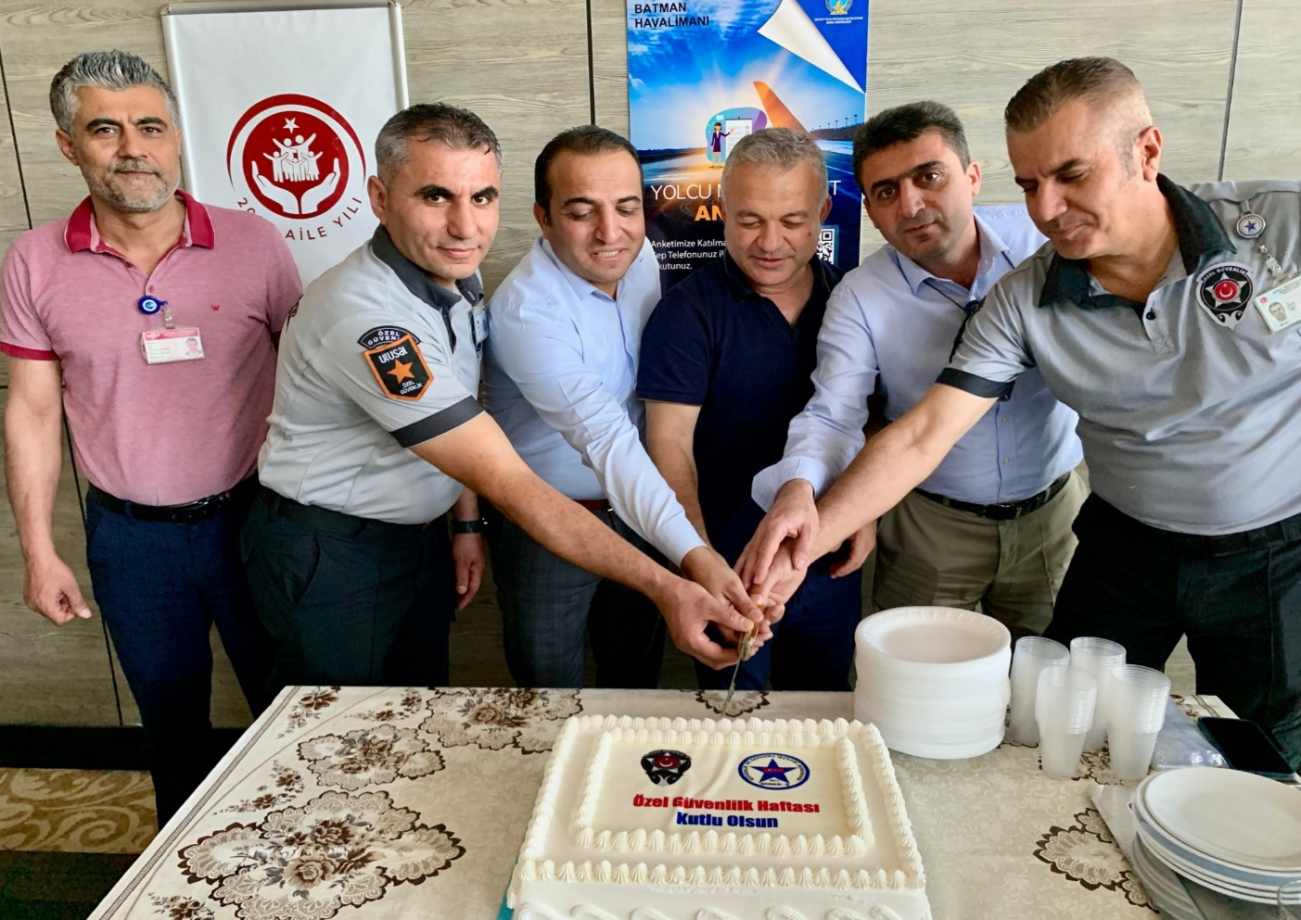

**Görsel 2:** Günün Anlamına Binaen Çekilen Hatıra Fotoğrafı

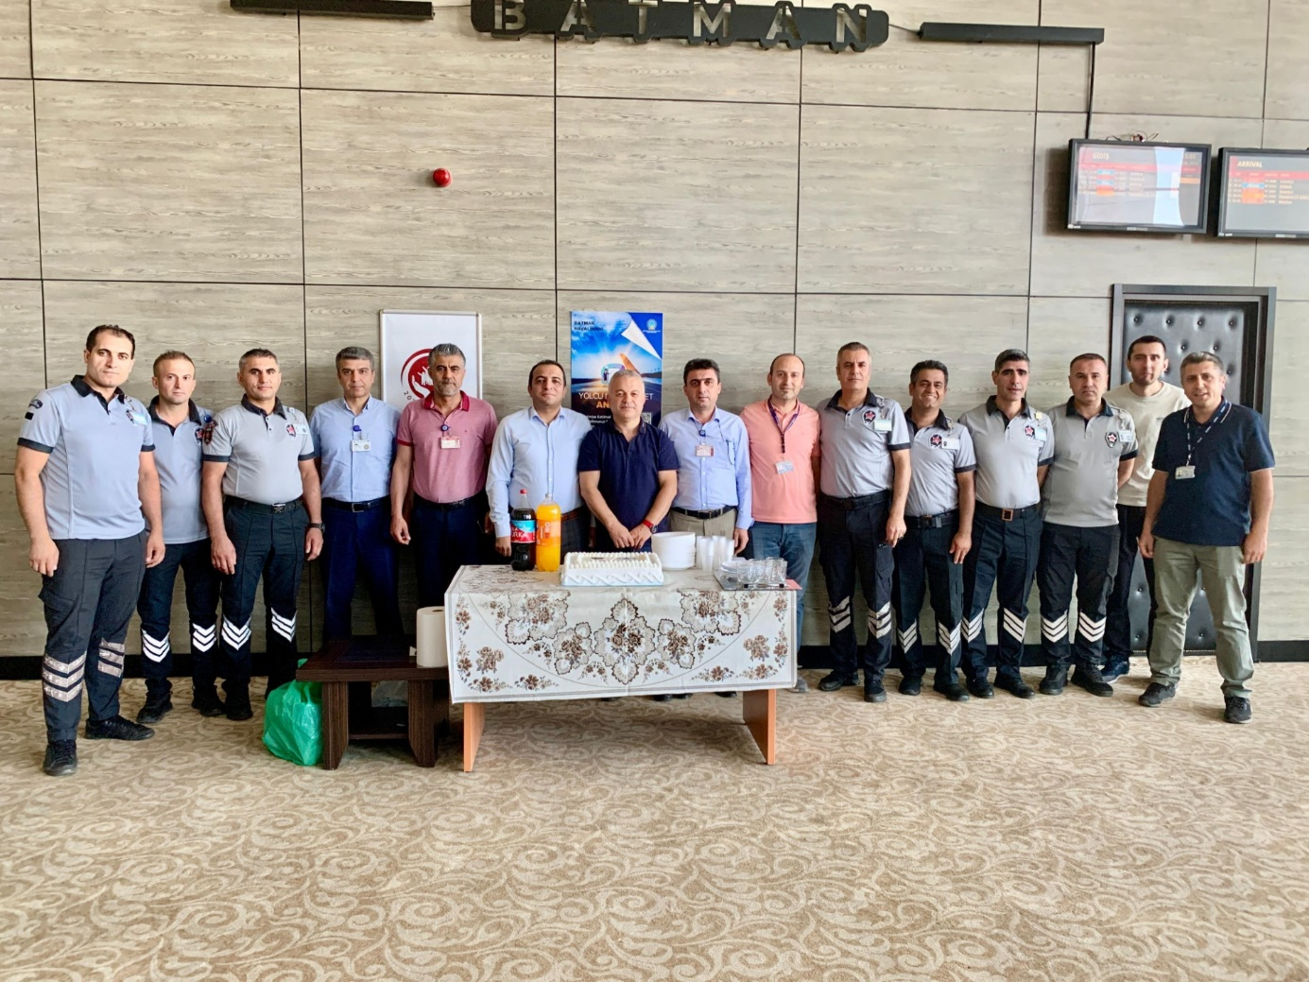

**Görsel 3:** Güvenlik Görevlileri

